پرسشنامه پيشنهاد طرح تحقیقاتی در قبال كسر خدمت
فرم شماره 3
اطلاعات فردی

نام و نام خانوادگی: محمد امین یوسفی شماره شناسنامه: 2460060521 نام پدر: کیاوش
کد ملی : 2460060521 شماره تلفن ثابت : 02144986846 شماره تلفن همراه : 09174886522
نام سازمان درخواست کننده: شرکت مادر تخصصی تولید و توسعه انرژی اتمی ایران
عنوان طرح:
بررسی ترموهیدرولیکی سیستم نگهداری خشک سوخت مصرف شده از نوع مخزنی
تعریف طرح:
- تعريف و بيان مسئله:
سوخت مصرف شده بعد از خروج از راکتور، به دلیل داشتن فعالیت زیاد به استخر‌های آب منتقل می‌شود تا به مدت دست کم سه سال، سرد سازی شود. پس از گذشت این دوره، به دلیل محدودیت ظرفیت استخرها، باید محل دیگری برای نگهداری موقت (تا زمان بازفرآوری و یا دفن دائم) سوخت مصرف شده پیش بینی شود.
تاسیسات موقت نگهداری سوخت مصرف شده می‌تواند به صورت خشک و یا به صورت تر باشد.
نگهداری تر سوخت مصرف شده، مشابه استخر نگهداری سوخت در داخل ساختمان راکتور می‌باشد. به عبارت دیگر، این روش نوعی افزایش ظرفیت استخر نگهداری سوخت مصرف شده است با این تفاوت که محل احداث استخر نگهداری در خارج ساختمان راکتور می‌باشد.
از طرف دیگر، از آنجا که بعد ازطی دوره سرد سازی، ضرورتی برای نگهداری سوخت در زیر آب وجود ندارد، می‌توان سوخت مصرف شده را در خارج از آب به صورت خشک نگهداری کرد. این نوع تاسیسات را تاسیسات نگهداری خشک سوخت مصرف شده (spent fuel dray storage system) می‌نامند.
سیستمهای نگهداری خشک میلههای سوخت مصرف شده به دو دسته تقسیم میشوند که عبارتند از: سیستم کاسکی/ماژولی (cask/module system) و سیستم والت (vault system).
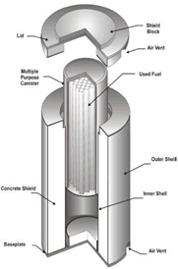
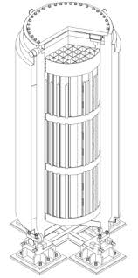
در سیستم کاسکی/ماژولی، آرایه‌های سوخت ابتدا در داخل یک پوسته فلزی (canister) آب بندی شده قرار می‌گیرند و سپس در محفظههای(cask or module) فلزی/بتنی مجزا که برای این منظور طراحی شده اند، نگهداری می‌شوند. این اتاقک‌های فلزی/بتنی برای محافظت در برابر اثرات پرتو در طی مدت نگهداری طراحی شده اند و برای خنک سازی پوسته فلزی حاوی سوخت، جریان هوا از داخل این اتاقک‌ها عبور می‌کند. محل استقرار این اتاقک‌های فلزی/بتنی هم می‌تواند در فضای باز و هم در محیط بسته مثل سوله باشد. پوسته فلزی را هم به صورت افقی و هم عمودی می‌توان در این اتاقک‌ها قرار داد. تصویر شماتیکی از این سیستم نگهداری درتصویر 1 نشان داده شده است.

( الف) (ب)
تصویر 1 الف: سیستم نگهداری ماژولی ، ب: سیستم نگهداری کاسکی

سیستم نگهداری والت، یک سازه بزرگ از جنس بتن می باشد. این سازه می تواند در زیر زمین یا روی زمین ساخته شود. این سازه حاوی آرایشی از سلول های نگهداری می باشد. هر سلول می تواند یک یا چند آرایه سوخت را در خود جا بدهد. آرایههای سوخت در داخل سیلندرهای فلزی بارگذاری شده و در مکانهای تعبیه شده محفظه ی نگه داری (سل) قرار می گیرند. بارگذاری سیلندرهای فلزی می تواند به صورت on-site ( به کمک یک جرثقیل ویژهی بارگذاری سوخت) و یا به صورت off-site (بارگذاری در داخل استخر نگهداری سوخت مصرف شده و سپس انتقال به سیستم نگهداری والت) انجام گیرد. این سازه دارای دودکش بزرگی برای کمک به جریان همرفتی هوا برای خنک کردن سیلندرهای حاوی سوخت مصرف شده است. تصویر شماتیکی از یک سیستم نگهداری والت در تصویر 2 نشان داده شده است.
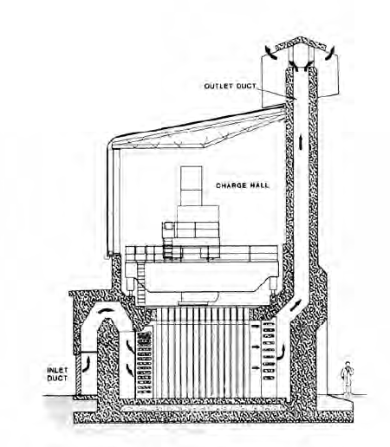

تصویر2: سیستم نگهداری والت
هدف از انجام این پروژه بررسی ترموهیدرولیکی نگه داری خشک سوخت مصرف شده به روش والت می باشد. به این منظور بایستی ابعاد سالن نگه داری، ارتفاع دودکش و آرایش سلول ها به گونه ای طراحی شوند که نرخ برداشت حرارت مناسب باشد.
اهداف و ضرورت اجرای طرح یا مسئله:
ظرفیت استخر نگهداری سوخت مصرف شده نیروگاه اتمی بوشهر تنها برای 7 دوره تعویض سوخت (7 سال) کفایت خواهد کرد. بعد از این دوره برای جلوگیری از توقف عملیات نیروگاه لازم است آرایه‌های سوخت مصرف شده از استخر سوخت به تاسیسات نگهداری موقت منتقل شوند. با این اوصاف نگهداری آرایه‌های سوخت در خارج از نیروگاه اجتناب ناپذیر خواهد بود. در مدت نگهداری بایستی اطمینان حاصل کرد که دما در محدوده ایمنی و مناسب باقی می ماند. روش مناسب نگه داری در هر کشور با توجه به وضعیت اقلیمی و مباحث سیاسی و اقتصادی و همچنین قابلیت ها ی تکنولوژیکی آن کشور انتخاب میشود. در صورت استفاده ازسیستم نگهداری والت به عنوان یکی از گزینههای محتمل برای ایران، لازم است شبیه سازی و مطالعاتی پیرامون این نوع سیستم نگهداری صورت بگیرد. این پژوهش، با شبیه سازی ترموهیدرولیکی سیستم والت، عملکرد حرارتی آن را بررسی خواهد کرد.
دستاوردهای موردنظر:
دمای میله های سوخت مصرف شده در دوران نگهداری بایستی در محدودهی معینی باقی بماند. بدین منظور رفتار حرارتی والت توسط مدل های ترموهیدرولیکی مناسب شبیه سازی می شود. به کمک شبیه سازی می توان ابعاد سازه و آرایش سلول ها را به گونه ای انتخاب کرد که از برداشت مناسب حرارت تولید شده اطمینان حاصل کرد.

نوع طرح : طرح تحقيقاتي  پايان‌نامه كارشناسي ارشد  رساله دكتري 
نوع تحقیق: بنیادی  کاربردی  توسعهای 
نوع طرح یا مسئله: صنعتی  غیرصنعتی 
طبقه بندی طرح با مسئله: عادی  محرمانه  خیلی محرمانه 
زمان موردنیاز اجرا: 18 ماه
تعداد کارشناسان موردنیاز اجرائی طرح یا مسئله همراه با مقطع تحصیلی و تخصص:
اعتبار موردنیاز اجرای طرح یا مسئله و محل تأمین آن:
محل اجرای طرح پیشنهادی: تهران
طرح پیشنهادی در راستای اهداف شرکت تولید و توسعه انرژی اتمی میباشد.
طرح فوق شامل حمايت مالي از پايان‌نامه‌ها نمي‌شود و هيچگونه حقوقي به مجري طرح پرداخت نمي‌گردد.
پیشنهاد دهنده طرح: نام سمت: تلفن تماس: تاریخ: امضاء
پیشنهاد دهنده طرح: نام سمت: تلفن تماس: تاریخ: امضاء
تأیید طرح پیشنهادی حسب مورد توسط مدیرعامل/رئیس پژوهشکده/ مدیر کل: نام: تاریخ: امضاء
تأیید طرح پیشنهادی توسط معاون سازمان: نام: تاریخ: امضاء

